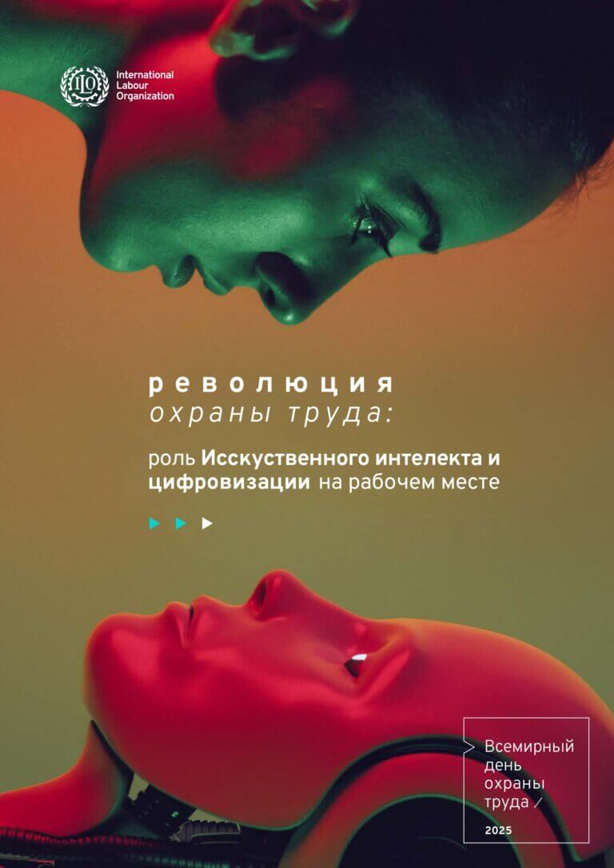

**План мероприятий «Неделя нулевого травматизма»**

**с 21.04.2025 по 27.04.2025**

**Цель**: снижение риска травматизма среди всех участников образовательного процесса через повышение осведомленности, обучение правилам безопасности и создание безопасной среды.

|  |  |  |  |
| --- | --- | --- | --- |
| №   п/п | Наименование мероприятия | Срок  исполнения | Исполнители |
| 1. | Информирование работников учреждения образования о проведении мероприятий «Неделя нулевого травматизма» (информационный стенд, интернет-сайт, рассылка через мессенджеры о «Нулевом травматизме»). | до 21.04.2025 | Администрация, Шваякова Ю.В., Брилева Л.Н. |
| 2. | Обеспечение неукоснительного выполнения требований Директивы Президента Республики Беларусь от 11 марта 2004 г. № 1 «О мерах по укреплению общественной безопасности и дисциплины» (в части соблюдения работающими производственной и технологической дисциплины, локальных правовых и технических нормативных правовых актов по охране труда и пожарной безопасности, недопущения случаев производственного травматизма, повлекших увечье  или смерть работников, с безусловным отстранением от работы и недопущением к работе лиц, находящихся в состоянии алкогольного, наркотического или токсического опьянения); Декрета Президента Республики Беларусь от 15 декабря 2014г. №5 «Об усилении требований к руководящим кадрам и работникам организаций» | постоянно | Администрация, Шваякова Ю.В., Брилева Л.Н. |
| 3. | Мониторинг технического состояния здания и прилегающей к нему закреплённой территории; проведение профилактического осмотра санитарно-технического оборудования; устройств, регулирующих закрытие окон, входных дверей | с 21.04.2025 по 27.04.2025 | Заместитель директора по хозяйственной работе Шалыга О.П. |
| 4. | Контроль за использованием членами трудового коллектива средств индивидуальной защиты, спецодежда, моющих средств, средств защиты органов дыхания. | с 21.04.2025 по 27.04.2025 | Заместитель директора по хозяйственной работе Шалыга О.П. |
| 5. | Обеспечение контроля за своевременным проведением медицинских осмотров, всех видов инструктажей по охране труда, обучением, назначением стажировок и проверок знаний по вопросам охраны труда с надлежащим оформлением документов согласно установленным формам у работающих.  При выявлении нарушений принять меры к их устранению | с 21.04.2025 по 27.04.2025, постоянно | Администрация, Брилева Л.Н. |
| 5. | Осуществление контроля состояния кабинетов повышенной опасности | с 21.04.2025 по 27.04.2025 | Администрация, Шваякова Ю.В., Брилева Л.Н. |
| 6. | Проведение рейдов по контролю за соблюдением законодательства об охране труда, нормативных требований безопасности организации образовательного процесса с участием общественных инспекторов по охране труда | с 21.04.2025 по 27.04.2025 | Администрация, Шваякова Ю.В., Брилева Л.Н. |
| 7. | Социальный диалог «Революционные подходы к безопасности и гигиене труда: роль искусственного интеллекта (ИИ) и цифровизации на рабочих местах». | 24.04.2025 | Шваякова Ю.В., председатель ПК, общественный инспектор по охране труда |

Заместитель директора по учебной работе О.Н.Караваева

Всемирный день охраны труда-2025: фокус на цифровизацию и искусственный интеллект

     Ежегодно 28 апреля мировое сообщество отмечает Всемирный день охраны труда - важную дату, которая направлена на привлечение внимания к вопросам обеспечения безопасных условий труда, предотвращения травматизма и профессиональных заболеваний. В этом году тема дня - "*Революционные подходы к безопасности и гигиене труда: роль искусственного интеллекта (ИИ) и цифровизации на рабочих местах*").

Международная организация труда (МОТ) подчеркивает, что цифровизация и внедрение ИИ открывают новые горизонты для улучшения условий труда, но также требуют ответственного подхода. Технологии могут помочь в прогнозировании рисков, автоматизации опасных процессов и создании "умных" систем мониторинга состояния работников. Однако их внедрение сопряжено с необходимостью пересмотра стандартов безопасности, обучения сотрудников и учета этических аспектов использования данных.

Цифровые технологии уже сегодня активно применяются для повышения эффективности систем охраны труда. Например, носимые устройства помогают отслеживать физическое состояние работников в реальном времени, а алгоритмы машинного обучения анализируют данные для выявления потенциальных угроз. Тем не менее, эксперты напоминают, что успех внедрения таких решений зависит от их грамотной адаптации под конкретные условия работы.